创新系统在线生成WORD插件启用说明
需要启用部分ActiveX控件。现将启用方法说明如下：
1:首先点击IE工具栏中的 【工具】 选项。如下图，并选择最后一项。【Internet 选项】。如下图所示
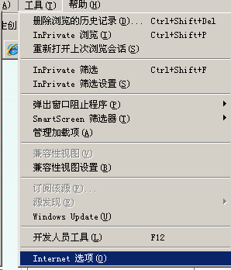

2：点上一步骤的 【Internet 选项】 后，弹出如下图，选择【安全】 选项卡，查看到下方的【自定义级别】按钮。点击该按钮后，将出现右侧的界面。如下图红色框所示
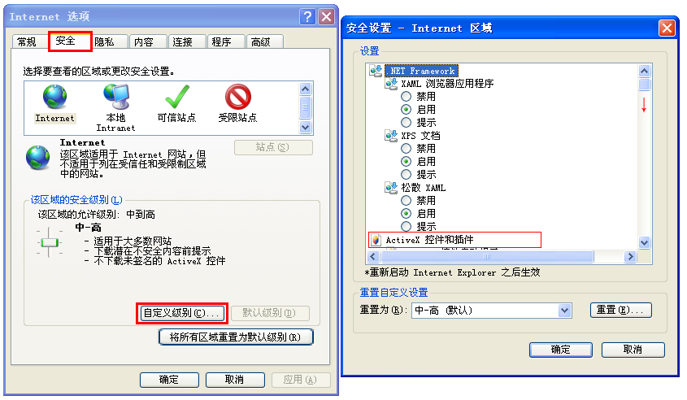

3：滚动鼠标至 【Active控件及插件】 处，请依次启用 Active控件及插件 下的所有小项。例如：启用前三个插件为例。
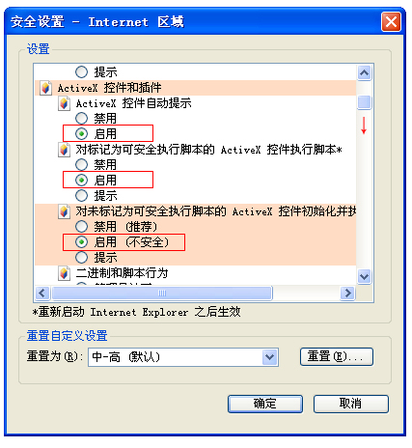
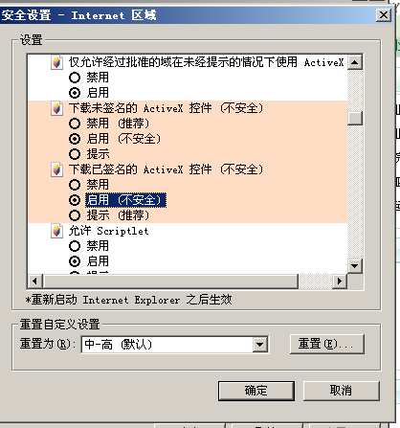
4：启用以上插件后，请刷新系统。

